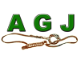
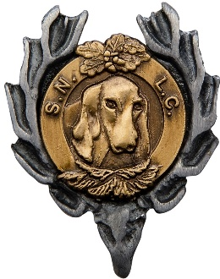
Schweizer Niederlaufhund- und Dachsbracken- Club

www.niederlaufhund.ch / www.dachsbracke.ch / www.snlc.ch

Anmeldung Leistungsprüfung

Schweissprüfung 500m TKJ Schweissprüfung 1000m TKJ

Anlageprüfung (AP) Gebrauchsprüfung (GP) Vielseitigkeitsprüfung (VP)

Rasse | ☐ Schweizer Niederlaufhund ☐BE ☐LU ☐SZ ☐JU
 | ☐ Alp. Dachsbracke ☐ Hirschrot ☐ Vieräugel
 | ☐ West. Dachsbracke
 | ☐ Petit bleu de Gascogne
Andere Rasse
Name des Hundes
Rufname
Geschlecht | ☐ Rüde ☐ Hündin
Jagdzeit in Minuten | (Nur bei AP, GP und VP erforderlich)
Wurfdatum
SHSB Nr.
Chip Nr.(6 letzte Ziff.)
Führer
Adresse
PLZ / Ort
Telefon
Natel
E-mail
Clubmitglied | Ja Nein

Beilagen: Nachweis der erfolgten Einzahlung (Kopie)
Abstammungsurkunde beidseitig (Kopie)
Bestandener Verhaltenstest (Nur bei GP und VP erforderlich)
Jagdpass oder Fähigkeitsausweis (Kopie)
Ohne diese Dokumente ist die Anmeldung ungültig

Anmeldung an den jeweiligen Prüfungsleiter, gemäss Ausschreibung

